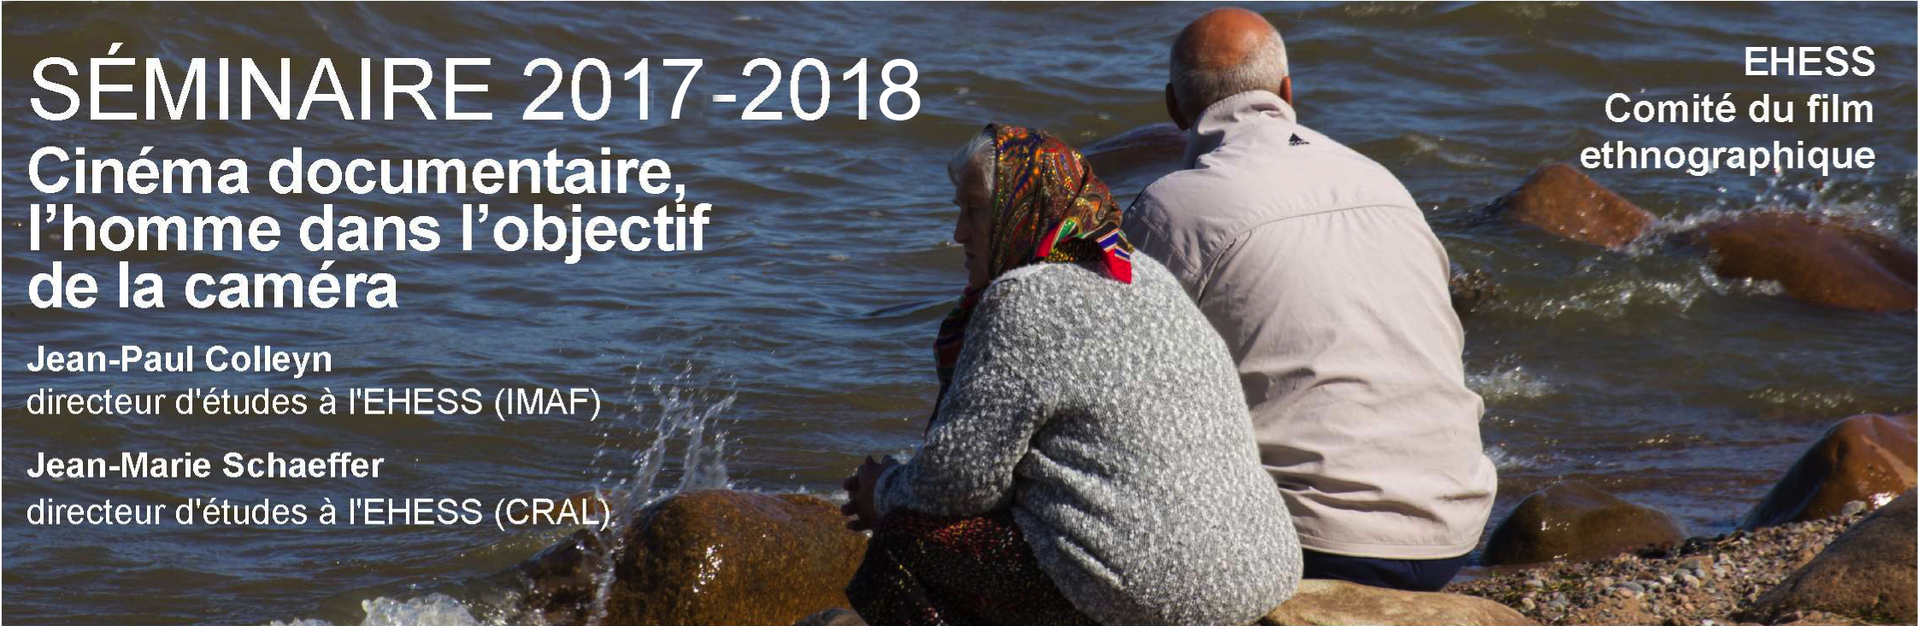

programme détaillé en ligne (comitedufilmethnographique.com)

Le Comité du film ethnographique organise, en partenariat avec la Direction de l'image et de l'audiovisuel de l'EHESS, un séminaire consacré au cinéma documentaire sur l’homme à travers son histoire et son actualité. Ce séminaire a pour ambition d’explorer le geste documentaire dans la diversité des situations filmées, la multitude des possibles de la restitution, la pluralité des points de vue, le parcours des cinéastes. Le geste documentaire est aussi l’affirmation que le cinéaste est un passeur sensible qui interroge, met en circulation une pensée qui, parfois, rompt le silence et les interdits, et qui documente tout à la fois le monde, le cinéma, le cinéaste, et le spectateur devant un écran. « L’important est de fournir aux gens les éléments pour qu’ils puissent comprendre. C’est ce que je cherche à faire. » C’est ainsi que Roberto Rossellini définissait sa démarche de réalisateur.

2017 | MASTER CLASSES

Master class | samedi 18 novembre | 10h30-13h30
Auditorium Jean Rouch, Musée de l’Homme
“Les pionniers du cinéma ethnographique en Afrique de l’Ouest” par Paul Henley.

Master class | lundi 27 novembre | 18h-21h
Amphithéâtre François Furet, EHESS
“Jean Rouch homme de télé" par les étudiants en Gestion de patrimoines audiovisuels de l’Ina Sup accompagnés de Béatrice de Pastre.

Master class | jeudi 30 novembre | 18h-21
Amphithéâtre François Furet, EHESS
“Du feu au forum - des communautés pour se sentir moins seul” par Alain Della Negra et Kaori Kinoshita.

2018 | SÉMINAIRE
samedi matin | 10h30 – 13h30
Auditorium Jean Rouch, Musée de l’Homme

Samedi 20 janvier | 10h30-13h30
Auditorium Jean Rouch, Musée de l’Homme
“L'écologie des images de la tsiganie. Une enquête par les arts filmiques", par Jonathan Larcher.

Samedi 10 février | 10h30-13h30
Auditorium Jean Rouch, Musée de l’Homme
“Those twelve fucking pages”
par Eric Darmon et Serge Elleinstein.

Samedi 17 mars |10h30-13h30
Auditorium Jean Rouch, Musée de l’Homme
“Les Mursi d'Éthiopie revisités”
par Jean-Paul Colleyn.

Samedi 07 avril | 10h30-13h30
Auditorium Jean Rouch, Musée de l’Homme
“À propos du film Za'feran (Safran) d’Ebrahim Mokhtari (Iran)”, par Mina Saïdi-Sharouz, Monique Peyrière et Christophe Postic.

Samedi 26 mai | 10h30-13h30
Auditorium Jean Rouch, Musée de l’Homme
“À propos du film Le Ciel et la Boue de Pierre-Dominique Gaisseau”, par Béatrice de Pastre.

Samedi 16 juin | 10h30-13h30
Auditorium Jean Rouch, Musée de l’Homme
Rencontre avec Denis Gheerbrant à propos de son dernier film.
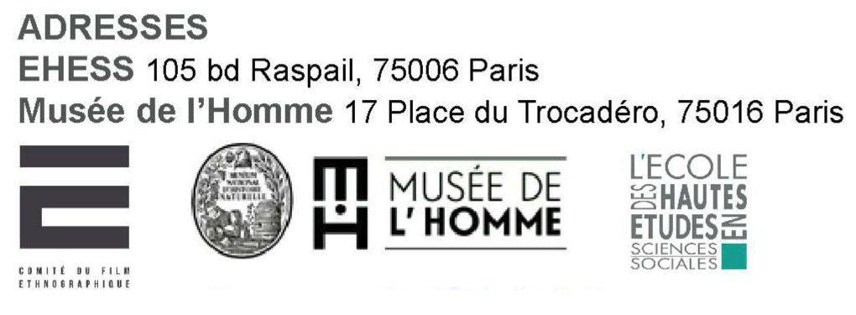

Entrée libre à toutes et tous.
Plus de détails sur les séances sur : http://comitedufilmethnographique.com/

